## Metrics

<https://www.jianshu.com/p/effe8e259d25>

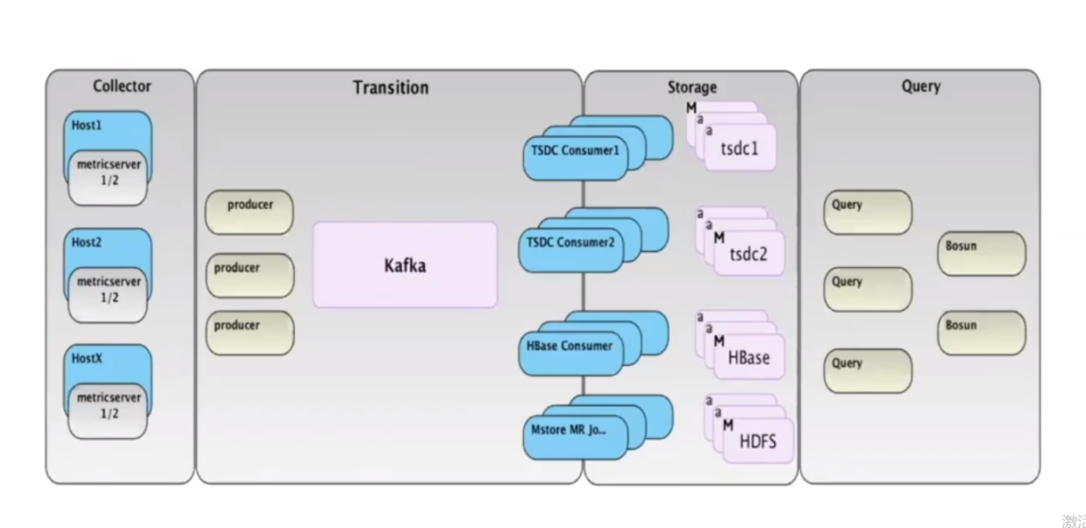看来是每个tce都有一个metric的server了,然后这些serever把打点数据发送到kafka,然后再落到库

Tsdc(时序数据库)是存的28小时的热数据,hdfs存的是28小时之后的冷数据.

30秒落一次

Store 落30秒的最后一个

Counter 落30秒的和

Rate 落30秒的变化

Timer ????

上面这四个是打点时点的类型.

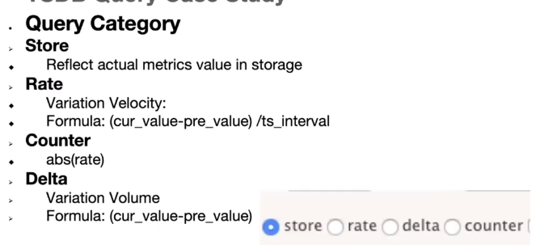

查询的条件和上面不是一个意思,store就是30秒打了多少个, rate是30秒变化率,counter是30秒变化率的绝对值,delta是30秒变化量.

Bosun是报警规则,就是把点做了运算之后的东西.哈哈哈